**-01-  
为什么学生不喜欢上学**

[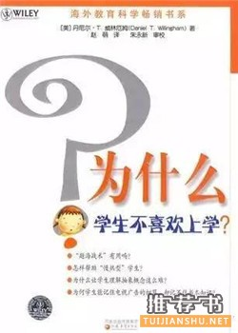](https://www.tuijianshu.net/data/attachment/portal/201701/15/092404zytnxcsflsxnsie4.jpg)

威廉厄姆  
豆瓣评分：9.4

你若是因为它傻气的书名和地摊书似的封面，就觉得这本书是骗小孩的玩意……那可真是错过了一本绝世好书。  
  
「绝世」二字并没有夸张，因为这本书已经绝版了。  
  
这是一本学习心理学的集大成之作，只用了一百多页，却把学习心理学的主要研究成果，用通俗的语言给说了一遍。  
  
本书在豆瓣也是有9.4的高分，但这么好的书，为什么很少有人推荐呢？我个人觉得一个原因在于：  
  
这本书把学习方法里几乎一切有启发的结论都给总结了。  
  
那些教学习方法的所谓导师、那些写学习方法的畅销书作者，要是推荐了这本书，呵，自己的东西就显得小巫见大巫了……  
  
为什么这本书放在第一本推荐呢？因为我希望大家在学习之前，先「学会学习」。  
  
书中还提到一个「背景知识」的概念，举个例子：  
  
如果我上来就读高等经济学的书，必然看得一头雾水……就是因为高等经济学，是建构在初等和中等经济学之上的，而我却没有后两者的背景知识，当然看不懂啦！  
  
而科学、哲学和数学，则是所有学科最底层的背景知识，也即「元知识」。  
  
关于科学和哲学，我下面推荐的3本书可以一读。

**-02-  
对伪心理学说不**

[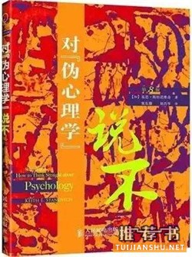](https://www.tuijianshu.net/data/attachment/portal/201701/15/092405den6m9imzmo3rzen.jpg)

基思·斯坦诺维奇  
豆瓣评分：9.2

书名里虽然有「心理学」三个字，但这本书其实很大程度上讲的是科学方法。  
  
看完本书，你就知道到底什么是科学？什么是伪科学？  
  
比如弗洛伊德的理论是伪科学这一点，想必会让你吃惊，因为他的理论是「不可证伪」的，这在科学领域里是个十分重要的概念。  
  
为什么作者以心理学展开话题呢？我想是因为那些骗人的伪心理学实在太多了……比如各种占卜、星座还有很多灵修书籍，玩玩可以，当真可就太没大脑了。

**-03-  
哲学、科学、常识**

[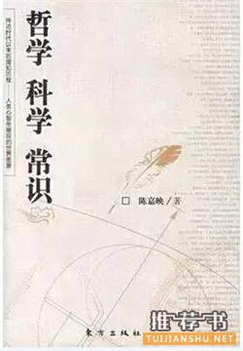](https://www.tuijianshu.net/data/attachment/portal/201701/15/092405qtbgke8cbssb9tvv.jpg)

陈嘉映  
豆瓣评分：8.8

上一本书说的是科学的当前理论，而《哲学、科学、常识》则讲的是思想史，即：今天的科学如何成长为今天的模样？  
  
要弄明白这一点，必须追溯科学发展史，而科学，实际上脱胎于古希腊哲学。  
  
但是一般人很容易一看到「哲学」这两个字，就以为是极其玄奥高深的东西，我原先也有这样的看法。  
  
怪就怪作者陈嘉映的功力太深，把西方生硬的概念用符合中国人习惯的语言写了出来。  
  
你会发现，只要稍下功夫，亚里士多德、柏拉图等人的理论并不难理解。  
  
总得来说，这是一本科学哲学史，第一章和最后一章内容稍难，其余部分比较通俗，一些例子也很有趣，对于这类书而言算是很难得了。

**-04-  
控制论与科学方法论**

[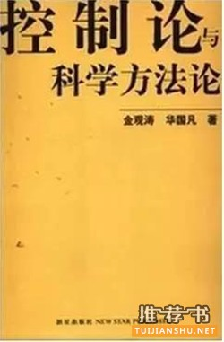](https://www.tuijianshu.net/data/attachment/portal/201701/15/092406si3aif3xahfoh8b8.jpg)

金观涛  
豆瓣评分：9.0

我猜不少人一看到这个书名就崩溃了……再加上这黄黄的书皮，一副死板教科书的即视感。  
  
恰恰相反，这本书极其有趣。  
  
控制论大，大到整个生态系统  
  
控制论小，小到你的伤风感冒。  
  
控制论的思想甚至拓展到整个科学领域，数学、物理学、生物学、化学、医学、经济学、社会学、计算机、军事……没错，和它都是亲戚。  
  
虽然书名看起来很死板，但作者的叙述却接地气得很，如果由于书名和书皮而错过这本书，可就太可惜了。

**-05-  
语言学的邀请**

[](https://www.tuijianshu.net/data/attachment/portal/201701/15/092407a19q99882osnqy8r.jpg)

塞缪尔·早川  
豆瓣评分：9.2

可以说，我们无时无刻不在用语言交流，比如我用语言写成这篇文章，而你又用语言理解我传达的意思。  
  
可你是否想过，语言的本质是什么？  
  
按常理，大家会觉得语言学这种冷僻的学科和生活离得很远，但本书绝对是个例外，《语言学的邀请》的原名是《Language in Thought and Action》，本书更倚重与讲语言和思想、行动的关系，并且翻译得很流畅，引用了很多中国人熟悉的例子，不甚有趣。  
  
最后引用序言所说：  
“我们既能读又能写，还要学说话吗？我们一出生就牙牙学语，学到如今还不够吗？谁不会说话，还学它干吗？还要读这本书？且慢，恐怕最需要读这本书的人便是那些自以为早已会说话的人。”

**-06-  
社会学的邀请**

[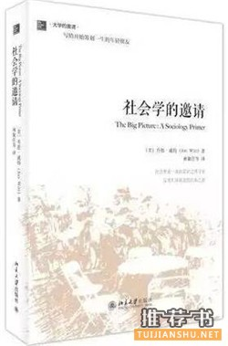](https://www.tuijianshu.net/data/attachment/portal/201701/15/092408utcsx1grxg7frn9o.jpg)

乔恩·威特  
豆瓣评分：8.8

我们常常说：现在的境况不好没关系，只要努力，就能成功。  
  
虽然这种话常用于给朋友或者给自己打气，但从社会学的角度来看，这句话本身的逻辑，是很成问题的，为什么呢？  
  
因为尽管个体的成就可以随着选择而改变，但个体能够获得的资源，可能碰上的障碍，却是由他的社会地位决定的。  
  
比如说，两位大学教授的女儿，就不太可能到肯德基做服务员。  
  
一个个的人构筑了社会，反过来社会也在影响人。（[好书推荐](http://www.tuijianshu.net/)尽在[推荐书](http://www.tuijianshu.net/)：[www.tuijianshu.net](http://www.tuijianshu.net/)）  
  
面对个人问题，一般人想到的是个人的解决办法，由于视野的限制，站不到更大的图景里去审视个人行为。  
  
如果你愿意站到这个更大的图景里，那么就读这本《社会学的邀请》吧，思路非常清楚的社会学科普。

**-07-  
经济学原理**

[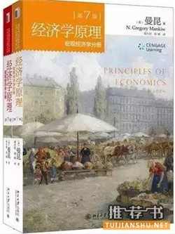](https://www.tuijianshu.net/data/attachment/portal/201701/15/092409rqld3xxtlztbdx2x.jpg)

曼昆  
豆瓣评分：9.4

《经济学原理》是一本入门经济学的最佳教材，尽管上下册加起来有七八百页，为什么这么厚呢？  
  
就是因为，作者把经济学原理给你掰开揉碎了，讲得通俗易懂，用译者梁小民的话来说：  
  
曼昆的东西让你觉得，学经济学原来也是一种享受。

**-08-**[**人类简史**](http://www.tuijianshu.net/article-10901-1.html)

[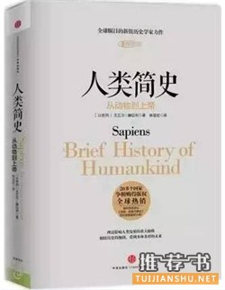](https://www.tuijianshu.net/data/attachment/portal/201701/15/092410j6gf5pfl3pv30qn6.jpg)

尤瓦尔·赫拉利  
豆瓣评分：9.3

你很难想象，一本人类学的书竟从2014年畅销至今，只能说明这本书写得太好了。  
  
不仅是人类学，《人类简史》还涵盖了生物学、哲学、心理学、艺术、文学、伦理学等等学科。  
  
书里最让我震撼的观念是：  
  
我们人类比猿猴高级的地方在于——只有人拥有创造虚构的能力。  
  
我们所谓的国家、民族、公司、法律、道德等等，皆是虚构，就是是这些虚构的东西建构了人类文明。  
  
个中韵味，还是要读原书才体会的到~

**-09-  
如何打造超级IP**

[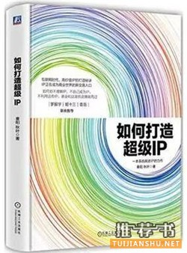](https://www.tuijianshu.net/data/attachment/portal/201701/15/092410ihm90z4ul404zzw5.jpg)

秋叶、秦阳  
豆瓣评分：7.7

这几年发展最快的行业是什么？毫无疑问——互联网。  
  
而IP，是一个从15年火到现在的概念，一个正在颠覆整个互联网商业格局的概念，一个帮助你打造个人品牌的概念……  
  
特别是对于互联网时代的个人，该怎样把握这个时代的机遇，去打造个人IP呢？说真的，这本书必须要看。  
  
有干货、有趣、有故事，非常接地气的一本书。

**-10-  
智能时代**

[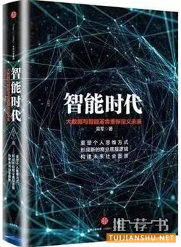](https://www.tuijianshu.net/data/attachment/portal/201701/15/092411z2rtbtqquzeqffqf.jpg)

吴军  
豆瓣评分：8.6

从AlphaGo战胜李世石，到前段时间Master打败顶尖围棋高手赢得60连胜（谷歌已经承认了Master其实就是当年的AlphaGo），关于人工智能的热议一波又一波，大多数人只是惊叹几句，就懒得再去了解了。  
  
而我们知道，未来一定是智能时代，这一点毫无疑问，有争议的只是时间问题。  
  
如果你觉得还早着呢，人工智能不就是那些机器人干的事吗？那是真的该看一下《智能时代》这本书。  
  
实际上，现在的人工智能，早已涉足了商业、体育、农业、制造业、医疗等等行业。  
  
未来，人工智能一定会越来越多地取代人的工作，甚至连记者、律师这样的职位，都可能要被取代。  
  
而这，并不遥远。

**---END---**

总结一下，今天推荐的书，分别是10个领域里比较科普又有点智力挑战的书，包括：  
  
学习心理学、科学哲学、科学哲学史、控制论、语言学、社会学、经济学、人类学、互联网和人工智能。  
  
你可能会碰到一些阻碍。  
  
但是当你想办法克服的时候，其实就突破了舒适区，突破原有知识、思维和视野的限制，而达到一个新的高度。  
  
你敢应战吗？